今日动态
3.19 星期二 晴
班级人数：32人 今日实到：31人。
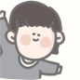户外活动篇 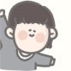
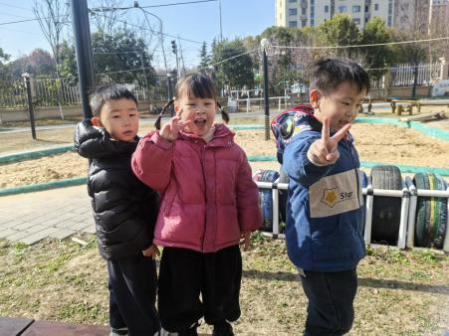 | 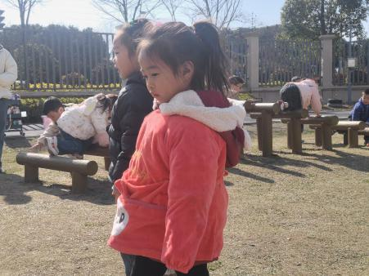 | 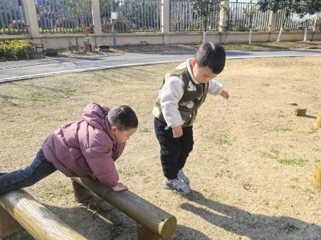
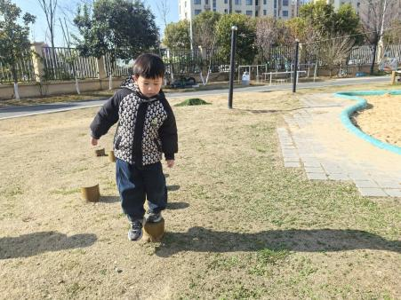 | 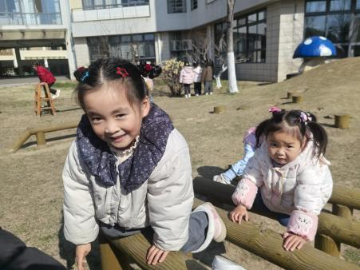 | 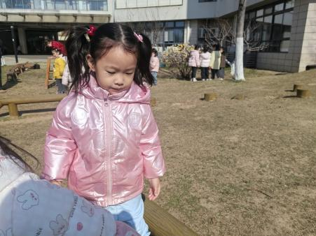

集体活动篇
语言：自己的事情自己做
本次活动是一节看图讲述活动，通过四幅图片的提供：宝宝自己穿衣、刷牙、洗脸、吃饭，让幼儿自由交流从图片中看到了什么，懂得自己的事情要自己做。图片内容浅显易懂，贴近幼儿实际生活，有利于引起幼儿共鸣，从而产生讲述的兴趣。
小班幼儿能观察到图片中出现的明显事物，并用简单语言描述图片内容，但是语句断断续续，缺乏逻辑性和条理性，根据图片内容讲述对小班孩子来说有一定难度。
《自己的事情自己做》
每天早晨起床后，小红先自己穿鞋子、穿衣服、扣纽扣，然后刷牙洗脸。刷牙时一只手拿着杯子，另外一只手拿着牙刷，把牙齿刷得干干净净，脸也洗得很干净；接下来就要吃早饭了，她一只手拿着碗、另一只手拿着筷子，嘴巴啊呜啊呜吃得可香了！小红能自己的事情自己做，真是个能干的好宝宝！

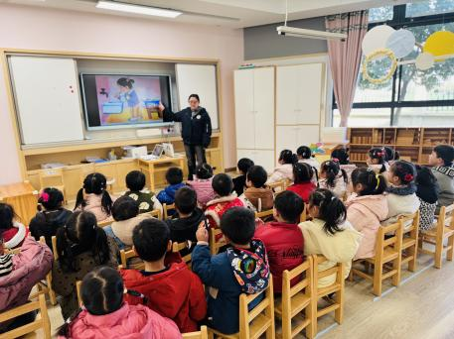 | 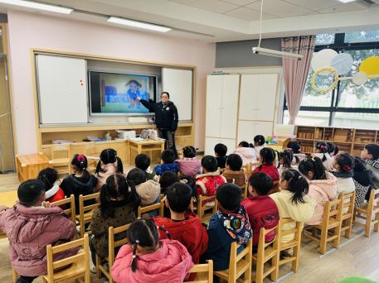 | 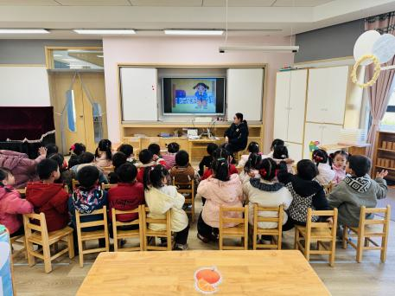

区域游戏篇

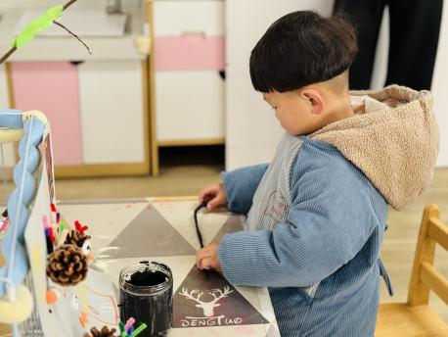 | 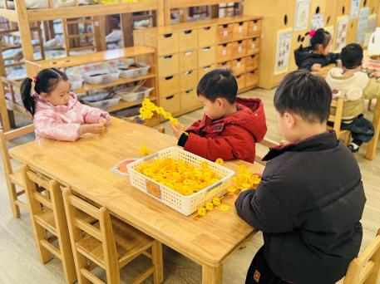 | 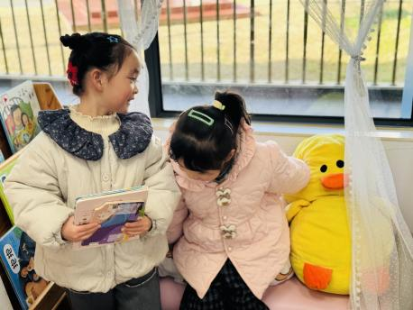
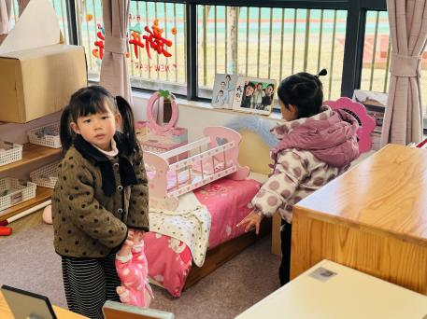 | 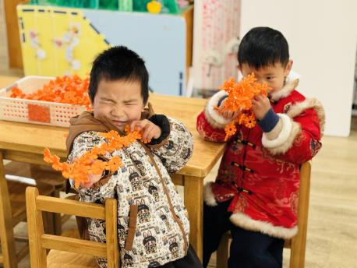 | 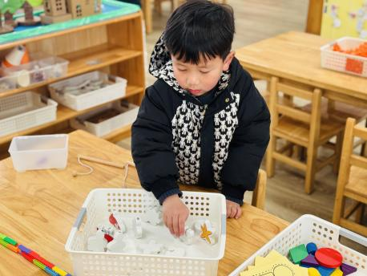

一日生活活动篇
姓名 | 自理能力 ——穿外套  （做到★、没做到●） | 进餐  （全部★、没吃完●）  （剩蔬菜●） | 午睡  （入睡★、未入睡●）
邓梓瑜 | ★ | ★ | ★
殷钰童 | ★ | ★ | ★
许妙菱 | ● | ● | ★
钱宸伊 | ★ | ★ | ★
苏嫄 | ● | ★ | ★
蔡珺瑶 |  | ★
王梓玥 | ★ | ● | ★
丁瑞浠 | ★ | ★ | ★
王苡沫 |  | ●
李瑾柔 | ★ | ● | ★
于瑞兮 | ★ | ★ | ★
季千艺 | ★ | ★ | ★
恽梓玥 | ★ | ★ | ★
郑一旻 | ★ | ★ | ★
李昕怡 | 请假 | 请假 | 请假
许锦柠 | ★ | ● | ★
丁芮可 | ★ | ★ | ★
刘浩轩 | ★ | ● | ★
杨文础 | ★ | ★ | ★
朱堉橦 | ★ | ★ | ★
陈毅宣 | ★ | ★ | ★
孔宇杨 | ★ | ● | ★
白宇衡 | ★ | ★ | ★
马泽冉 | ★ | ★ | ★
陈屹柠 | ★ | ● | ★
孙熙宸 | ★ | ★ | ★
王若愚 | ★ | ★ | ★
王无恙
易永泽 | ★ | ★ | ★
于瑞宸 | ● | ★ | ★
毛跃 | ★ | ★ | ★
高怡硕 | ★ | ★ | ★

家园配合
本学期幼儿伙食费预收80天，12元每天，合计960元，多退少补。（3月19天，4月21天，5月19天，6月21天）
缴费渠道：江苏银行微金融（最近缴费数据导入后手机会有提示）
特别提醒一下：缴伙食费绑定的银行卡或微信号本学期内不能注销，不然伙食费退款原路退回会失败的。

